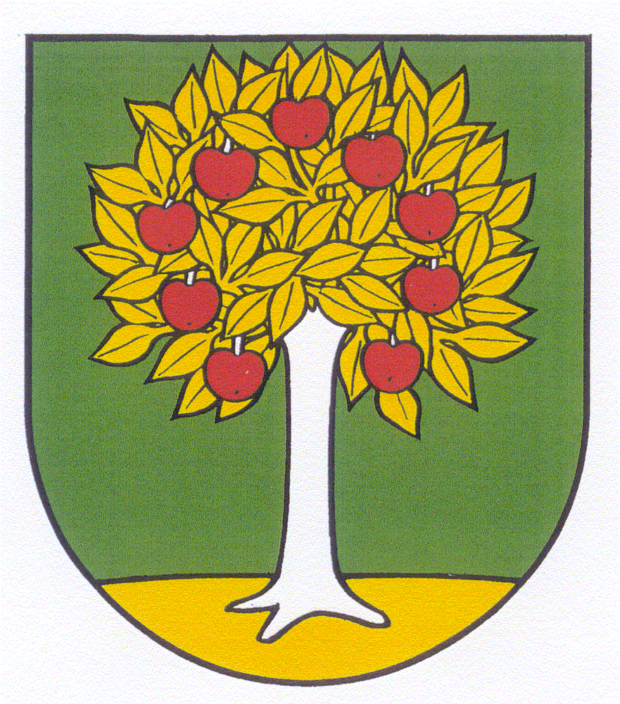Obec Horné Otrokovce
Obecný úrad, 92062, Horné Otrokovce č. 146 Súhrnná správa o zákazkách podľa § 9 ods. 9
Zákona č 25/2004 Z. z. o verejnom obstarávaní a o zmene a doplnení niektorých
zákonov v z.n.p., s predpokladanou hodnotou rovnakou alebo vyššou než 1000 €

2.štvrťrok 2016 / od 1.4.2016 – 30.6.2016/

Poradie | Predmet zákazky | Hodnota zákazky | Identifikácia dodávateľa
1. | Kúpa automobilu Peugeot Partner II 1,6 HDI | 4427,00 € s DPH | Autocentrum AAA Auto a.s. Panónska cesta 39 Bratislava 5
2. | Manažment procesu ver. Obstarávania v zmysle zákona o verejnom obstarávaní „Rekonštrukcia Kultúrneho domu v obci Horné Otrokovce“ | 1200,00 € s DPH | Prounion, a.s. Piaristická 2, Nitra
3. | Audit účtovnej závierky za rok 2015 | 1900,00 € s DPH | Ing. Jozef Adamkovič, Orgovánová 7, Topoľčany
4. | Čerpadlo Grundfos APG /kanalizácia/ | 4723,20 € s DPH | Pumpy, s.r.o. Bukovec 159
5. | Oprava miestnej komunikácie | 4459,07 € s DPH | Ľubomír Kutan-TKO Ekopres II, Timravy 19, Hlohovec
V Horných Otrokovciach, dňa 15.7.2016
Vypracovala: Miroslava Chovanová

